Разработка способа получения фармацевтической субстанции
2-(2,4-дихлорфенил)-1,3-бис(1Н-1,2,4-триазол-1-ил)-2-пропанола
Барсукова Анастасия Дмитриевна
Студент, 3 курс бакалавриат
Казанский национальный исследовательский технологический университет,
Инженерный химико-технологический институт, Казань, Россия
Е-mail: nastyabarss@mail.ru
В настоящее время производство фармацевтических субстанций является одной из важнейших подотраслей фармацевтической промышленности в Российской Федерации. Это связано с некачественным производством китайских и индийских фармацевтических субстанций, а также программа «Фарма-30» направлена на поддержку и развитие производства фармацевтических субстанций в России.
В настоящее время отмечена тенденция к росту числа грибковых заболеваний, в связи с этим возрастает потребность в эффективных противогрибковых средствах (антимикотиках). В противогрибковых лекарственных препаратах в основном в качестве действующего вещества применяют флуконазол. Изучив с использованием программы PASS Online [1] биологическую активность соединений в области производных триазолов показало, что хлорзамещенный аналог флуконазола обладает более высокой противогрибковой активностью.
В литературе известны способы получения флуконазола, но они все имеют свои недостатки, а именно сложность синтеза и продукт обладает невысокой стабильностью при формировании из него лекарственных форм. Нами разработан новый способ получения 2-(2,4-дихлорфенил)-1,3-бис(1Н-1,2,4-триазол-1-ил)-2-пропанола по схеме:
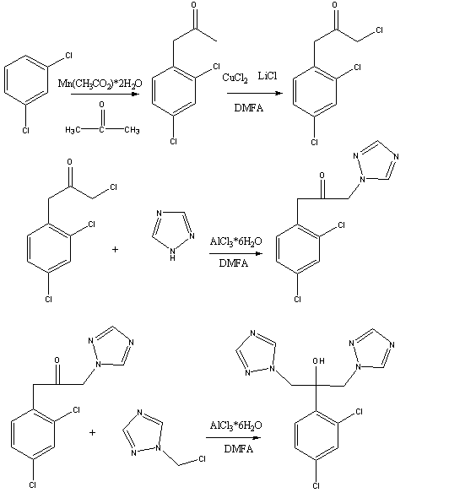
1-(2,4-дихлорфенил)-пропан-2-он был получен из 1,3-дихлорбензола и ацетона через трёхвалентный ацетат марганца. Затем синтезирован 1-хлоро-3-(2,4-дихлорфенил)-пропан-2-он хлорированием 1-(2,4-дихлорфенил)-пропан-2-она хлоридом меди (II) в среде ДМФА, в качестве катализатора применялся хлорид лития.
Литература
1. http://way2drug.com/passonline (Pass Online [Электронный ресурс])

